Відділ Плауноподібні.
Загальна характеристика. Сучасні Плауноподібні — нащадки найдавніших вищих спорових рослин, в яких в життєвому циклі переважає нестатеве покоління, тобто спорофіт. Листостеблові, зелені, добре розвинені особини плаунів, що мають кореневу систему, утворену додатковими коренями, — це і є спорофіти.
Плауноподібні, в основному, вимерли ще в карбоні палеозойської ери. Це були могутні дерева та кущі, вони відіграли важливу роль в утворенні покладів кам’яного вугілля (лепідодендрони, сигілярії та ін.). Сучасні плауноподібні — виключно трав’янисті рослини, переважно багаторічні, з повзучим стеблом, що вилчасто галузиться, та зі спірально розташованими на ньому дрібними листками. Деякі спрямовані вгору пагони на верхівках мають спороносні колоски, утворені видозміненими листочками — лусочками; з їх верхнього боку розміщені спорангії. Плауни поділяють на рівноспорові та різноспорові. Різноспорові (наприклад, плаунець-селягінела) мають мікроспори та мегаспори — різні за розміром і якістю; з них виростають різностатеві гаметофіти (статеве покоління) — це дводомні рослини. Рівноспорові — однодомні. Із однодомних у лісах поширений плаун булавовидний. Спорофіт плауна — зелена рослина типової будови плаунів. Гаметофіт (або як його ще називають — заросток) розвивається під землею, він бурого кольору, не фотосинтезує, живиться гетеротрофно, живе в співдружності з грибами протягом 15–18 років. Ось чому у плаунів добре розвинене вегетативне розмноження. У дводомних плаунів заростки розвиваються під оболонкою спори за рахунок її поживних речовин протягом кількох тижнів. Сучасні плауноподібні налічують близько 1300 видів. Зустрічаються вони і в помірній зоні, і в тропіках. Роль плауноподібних сьогодні невелика. Спори плаунів, які мають 50 % невисихаючої олії, використовують у фармакології (як дитячу присипку), у металургії при витонченому литті (обсипають стінки формочок) та в піротехніці (для феєрверка). Неперевершене значення давніх плаунів як утворювачів вугілля. Сучасні плауни в Україні — рідкісні рослини, вони занесені до Червоної книги.
ПЛАУН БУЛАВОВИДНИЙ.
У життєвому циклі переважає спорофіт – багаторічна вічнозелена рослина довжиною до 3 метрів.
Мешкає у зволожених ділянках хвойних лісів.
Тіло поділене на корінь, стебло, листки.
Додаткові корені відходять від горизонтального стебла.
Повзуче стебло вилчасто (дихотомічно) галузиться.
Стебла густо вкриті дрібними зеленими лускоподібними листками, що є відростками стебла.
Побудований типовими для рослин тканинами: покривною, корою, провідною.
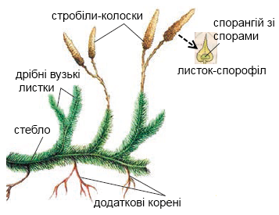
Розмноження: статеве, нестатеве (спорами, вегетативно).
Нестатеве розмноження спорами | На деяких бічних гілках утворюються стробіли у формі колосків, на них розвиваються спорофіли, на верхньому боці при основі яких розташований спорангій із спорами. У спорангіях, зібраних в колоски, утворюється велика кількість однакових спор (рівноспорова рослина). Після достигання спори висипаються, спороносний колосок відмирає, а спори проростають у ґрунті, зі спори розвивається заросток – молода особина гаметофіту.
Нестатеве вегетативне розмноження | Частинами пагона
Статеве розмноження | Заросток на вигляд Білувата бульбочка 2-3 мм у діаметрі, живе під землею, має ризоїди, не здатний до фотосинтезу і живиться завдяки симбіозу з грибами. Згодом на ньому утворюються чоловічі та жіночі статеві органи. Сперматозоїди рухаються плівочкою води, яка завжди вкриває часточки ґрунту і запливають у жіночі статеві органи. Від проростання спори до запліднення проходить до 15 років. Після запліднення із зиготи розвивається зародок спорофіту.

Основні ознаки плауноподібних.
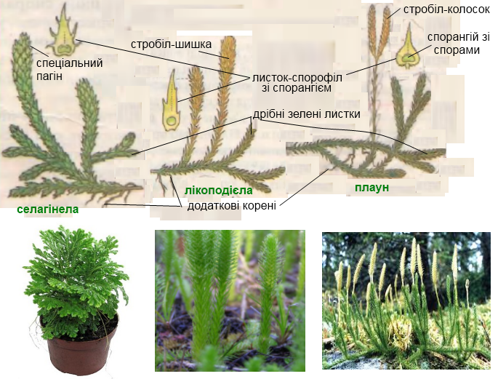
• Спорофіт є фотосинтезуючим, переважає у життєвому циклі.
• Тіло почленоване на органи (додаткові корені, стебло, листки), побудоване з тканин.
• Виключно трав'яниста рослина.
• Від горизонтальних пагонів відходять додаткові корені.
• Має вузькі зелені листочки, які є відростками стебла.
• Спорангій знаходиться на листку-спорофілі, який може бути на спеціальних пагонах, стробілах-шишках або стробілах-колосках.
• Гематофіт представлений заростком.

Життєвий цикл плауноподібних на прикладі плауна булавовидного.
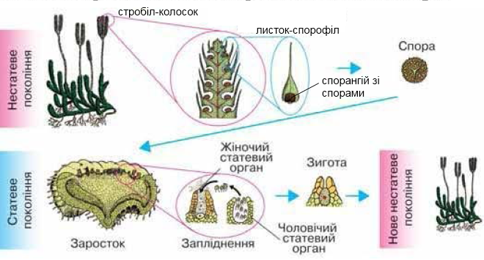

Загальна характеристика плауноподібних.
Ознака | Характеристика
Кількість видів | Налічують близько 400 сучасних видів, з яких в Україні – 12.
Середовище життя | Зволожені ділянки усіх континентів, окрім Антарктиди (хвойні ліси, заплави річок тощо).
Життєвий цикл | Всі представники відділу багаторічні рослини (спорофіт чергується з гаметофітом). У життєвому циклі переважає спорофіт.
Гаметофіт - заросток | Заросток невеликий, сланевої будови, різної форми.  Заросток різноспорових рослин надземний або напівпідземний, недовговічнй, дводомний, розвивається в оболонці спори, яка захищає його від висихання.  Заросток рівноспорових рослин однодомний, розвивається під землею досить довго у симбіозі з ґрунтовими грибами.
Спорофіт | Сучасні рослини виключно трав'янисті.  Пагони галузяться дихотомічно, мають типові для рослин тканини: зовні вкриті одношаровою епідермою з продихами, далі йде кора, а в центрі знаходяться провідні тканини.  Зелені листки з продихами і однією жилкою, дуже дрібні, становлять собою вирости стебла.  Мають додаткові корені, їх будова подібна до будови стебла.  За посушливих умов може висихати до повітряно-сухого стану, при появі вологи знову відновлюють свою життєдіяльність.
Спорангій | Розміщуються на спеціалізованих листках-спорофілах.  Листки-спорофіли розміщені на спеціальних пагонах, що не відрізняються від звичайних (баранець) або зібрані в стробіли, що нагадують шишки або колоски (плаун булавоподібний).  У спорангіях утворюються спори за розмірами однакові (у рівноспорових рослин) або різні (у різноспорових рослин).
Фотосинтез | Фотосинтезуючим поколінням є нестатеве покоління (спорофіт), з обмеженими можливостями фотосинтезу через слабко розвинені дрібні листки, які є невеликими виростами стебла.
Розмноження | Статеве та нестатеве (спори, вегетативно).  Характерним є симбіоз з грибами для розвитку заростку рівноспорових рослин.  Для запліднення необхідна вода.
Значення в природі | Викопні рослини утворили кам'яне вугілля.
Значення для людини | Спори застосовують як дитячу присипку, в піротехніці та фасонному литті для обсипання стінок моделей, у фармації для обсипання таблеток, спорофіт використовують у квіткових композиціях, в медицині, з кам’яного вугілля одержують мастила, смоли, кокс, пластмаси, парфюмерні вироби, служить паливом.
Представники | Викопні лепідодендрон, сігілярія, плеуромея, сучасні плаун булавовидний, селагінела, молодильник, баранець, плаун річковий, плаунок, лікоподієла.

ЗНАЧЕННЯ ПЛАУНОПОДІБНИХ В ЕКОСИСТЕМАХ.
• Викопні деревовидні рослини утворили поклади кам'яного вугілля.
• Роль сучасних рослин у природі незначна, тварини їх не їдять.

ЗНАЧЕННЯ ПЛАУНОПОДІБНИХ ДЛЯ ЛЮДИНИ.
• Спори плаунів застосовують як дитячу присипку, в піротехніці та фасонному литті для обсипання стінок моделей, у фармації для обсипання таблеток, бо вони містять до 50% невисихаючої олії.
• Спорофіт використовують у побуті як декоративні рослини.
• Лікарські рослини використовують в медицині.
• З кам’яного вугілля одержують мастила, смоли, кокс, пластмаси, парфюмерні вироби та багато іншого, служить паливом.

Характерні риси будови та розвитку хвощеподібних
Хвощеподібні (Eguisetophyta) – це відділ вищих спорових судинних рослин, найхарактернішою особливістю яких є розчленування тіла на вузли і міжвузля. Вони представлені тільки одним родом – хвощ, у межах якого нараховують трохбільше 30 видів. В Україні є лише 9 видів.
Для хвощеподібних характерні пагони, складені з чітко виражених члеників – міжвузлів та вузлів з кільчасто розміщеними залишковими листками та бічними гілочками. Сучасні хвощеподібні – це багаторічні трав'янисті рослини з добре розвиненим розгалуженим підземним стеблом – кореневищем, від якого відходять надземні прямостоячі пагони. Надземні пагони більшості видів хвощів однорічні, на зиму відмирають. Тільки в окремих видів вони є вічнозеленими (у хвоща зимуючого). Почленовані пагони у деяких видів хвощів (наприклад, у хвоща польового) можуть бути двох типів: спороносні та вегетативні. Пагони ребристі, мають багато кремнезему, тому дуже жорсткі. Особливо багато кремнезему у стеблах хвоща зимуючого.
Листки у хвощеподібних маленькі, позбавлені хлорофілу, тому фотосинтез відбувається в зелених пагонах. Залишкові листки можуть мати бурий або чорний колір, плівчасті, зрослися у трубку із зубчиками, що вкриває вузол. У вузлах хвощів є твірна тканина, за рахунок якої хвощі ростуть у висоту. Можуть вони наростати і верхівкою. Підземна частина хвощів представлена кореневищем, на якому розвиваються додаткові корені та підземні бульбочки з крохмалем. Ще однією характерною рисою хвощів є наявність на верхівках пагонів своєрідних щиткоподібних утворів зі спорангіями – спорангієносців, які зібрані в спороносні шишечки. Хвощі – рівноспорові рослини, у яких з однакових спор розвиваються одностатеві гаметофіти. Гаметофіти дуже маленькі, зелені пластинчасті, недовговічні, розміром в декілька міліметрів. Після дозрівання спор їхня зовнішня оболонка розривається навхрест на чотири стрічкоподібні гігроскопічні пружинки- елатери, завдяки яким спори розкидаються групами. Така особливість є пристосуванням для збільшення можливості утворення поруч чоловічих і жіночих гаметофітів, що сприяє заплідненню.
Отже, найхарактернішими рисами хвощеподібних є розчленування тіла на вузли і міжвузля, залишкові листки і домінування спорофіта.
Особливості поширення та різноманітність хвощеподібних
Відділ Хвощеподібні, як і плавуноподібні, охоплює вимерлі та сучасні рослини. Вимерлі хвощеподібні були переважно деревами або кущами. Сучасні хвощеподібні – це виключно багаторічні трав'янисті рослини. Хвощі зростають на всіх континентах і чомусь відсутні в Австралії та Новій Зеландії. Зустрічаються ці рослини переважно у вологих лісах. В Україні хвощі можна побачити на полях, луках, у лісах, болотах, на берегах водойм тощо. Вони утворюють зарості в тих місцях, де інші рослини жити не можуть. Несприятливі умови середовища, конкуренцію з іншими видами вони витримують завдяки добре розвиненій системі кореневищ і вегетативному розмноженню. Стебло хвощів помірної зони рідко перевищує 1 м, а ось тропічні види набагато довші. У хвоща багатощетинкового його сланке стебло досягає довжини 9 м при діаметрі 0,5-1,5 см. Але найбільшим серед хвощів є хвощ гігантський, який досягає 10-12 метрів у висоту при товщині стебла 0,5-2 см. Росте цей вид як повзуча рослина в тропічних лісах Південної Америки.
Усі хвощі належать до одного роду, однієї родини, одного порядку та класу Хвощевидні.
Наукова назва хвощів, яку запропонував ще Пліній Старший, походить від латинських слів "eguus" – кінь і "seta" – жорстке волосся.
Цікаво, що і в перекладі з багатьох європейських мов назва хвоща звучить як "хвіст коня": horse tail (англ.), gueue-de-cheval (фр.) та ін.
Народна назва хвощів в Україні звучить порізному: польова сосонка, смерічка, ялинка, кобильник, земляні горіхи, свинячі горіхи тощо.
Найпоширенішими видами є хвощ польовий, хвощ лучний, хвощ лісовий, хвощ болотний, хвощ річковий, хвощ зимовий, хвощ рябий та ін. У тінистих лісах Карпат і Криму зустрічається хвощ великий, який занесено до Червоної книги України. Це найбільший серед поширених на території України видів хвощів, його висота сягає 1 метра заввишки.
Значення хвощеподібних в природі та житті людини.
Участь хвощів у рослинному покриві дуже мала, хоча їхні предки були велетенськими рослинами (каламофіти досягали 10-20 метрів висоти) й утворювали великі ліси. Рештки цих рослин перетворилися в кам'яне вугілля. Більшість видів хвощів є неїстив- ними рослинами для тварин, оскільки містять отруйні речовини (хвощ болотяний) або стебла є жорсткими через наявність великої кількості кремнезему (хвощ польовий).
Практичне значення хвощів для людини невелике. Деякі з них є злісними бур'янами (хвощ польовий), бо легко розмножуються вегетативно. Проте одночасно той же хвощ польовий є лікарською (літні пагони використовують як кровоспинний та сечогінний засіб), їстивною (молоді літні пагони, кореневища та бульбочки у відвареному вигляді), фарбувальною (для забарвлення хутра у сіро-жовтий колір) рослиною. Знаходить він застосування і у ветеринарії (для загоювання ран). Хвощі є індикаторними рослинами, тобто рослинами, які характеризують умови зовнішнього середовища. Наприклад, хвощ польовий є індикатором кислих ґрунтів. Там, де його дуже багато, треба проводити вапнування. Пагони деяких видів хвощів (у хвоща зимуючого) дуже жорсткі, що обумовлює їх використання замість шліфувального паперу для чищення кухонного посуду, полірування металевих та столярних виробів. Надземна частина деяких хвощів (хвоща польового) містить значну кількість вітаміну С й солодких цукрів, а підземна – крохмалю.
Отже, значення сучасних хвощеподібних, як і плавуноподібних, у природі та житті людини можна вважати незначним.
Відділ Папоротеподібні
Характерні риси будови та розвитку папоротеподібних
Папоротеподібні – це відділ вищих спорових судинних рослин, найхарактернішою особливістю яких є наявність великих "листків". У сучасному рослинному світі папоротеподібних налічують понад 12 тис. видів, з яких в Україні у природному стані є близько 60 видів. Спорофітом у папоротеподібних є рослина, якамає видозмінений підземний пагін – кореневище з додатковими коренями – та великі розсічені "листки". На відміну від інших судинних рослин, папороті мають великі листкоподібні утвори, які в молодому віці спірально закручені і ростуть своєю верхівкою. Тому в папоротеподібних це швидше не листки, а сплощені листкоподібні пагони, які мають особливу назву – вайї. Вони містять багато хлорофілу, провідні тканини, відрізняються великою різноманітністю форми, але ще не мають такої досконалої будови, як у покритонасінних. Тому папороті можуть досягати великих розмірів лише у вологих тропіках, де не тільки ґрунт, а й повітря насичене вологою. У папоротеподібних вайї можуть виконувати дві функції – фотосинтезу і спороутворення. У деяких видів папоротей (страусове перо) є два типи "листків": зелені вегетативні завдовжки до 1,7 м здійснюють фотосинтез, а невеликі буруваті – утворюють спори. Спороносні "листки" коротші від вегетативних і розділені на короткі закручені дольки. З'являються вони напередодні Івана Купала. Можливо, що в далекі часи і народився міф про цвіт папороті. Адже багато що в ньому відповідає дійсності: росте папороть у темному лісі, молоді листкоподібні утвори зі спорангіями ледь люмінесціюють уночі. На нижньому боці вайї папоротей мають коричневі горбики із спорангіями, прикриті особливими покривальцями. Їх називають соруси. У різних видів папоротей соруси є різними за формою, розташуванням. Під час дозрівання спорангії розкриваються і спори висипаються. Потрапивши на вологий ґрунт, спора проростає і утворюється двостатевий або одностатевий гаметофіт. Це покоління є вільноживучим, має невеликі розміри, зелений колір і пластинчасту форму та прикріплюється до ґрунту ризоїдами. Запліднення відбувається під час дощу, роси або у воді.
Отже, найхарактернішими ознаками папоротеподібних є наявність великих листкоподібних утворів, які виконують дві функції: спороутворюючу та фото- синтезуючу.
Особливості поширення та різноманітність папоротеподібних
Папоротеподібні належать до найдавніших вищих рослин, але, на відміну від плавуно- та хвощоподібних, і нині продовжують процвітати. Вони поширені дуже широко і зустрічаються в найрізноманітніших місцях, починаючи з пустель і завершуючи водоймами. Близько 2/3 сучасних видів папоротей ростуть у тропічних вологих лісах, де спостерігаються такі їх життєві форми, як наземні трав'янисті, ліани, папороті-епіфіти, які оселяються на деревах (папороть пташине гніздо), дерев'янисті папороті. Найбільшими деревоподібними папоротями є рослини з роду Ціатея, які досягають 25-метрової висоти і мають двічіперисторозсічені листки до 6 м завдовжки. В іншої тропічної, надзвичайно красивої папороті оленячий ріг листки мають довжину 1,8 м. Саме вони своєю формою і обумовили назву цього виду. У тропічних вологих лісах обох півкуль є папороті з роду Маратія, листки у яких можуть бути перистими, пальчастими або цілісними і досягати довжини 3-5 м.
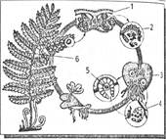
Життєвий цикл щитника чоловічого: 1 – сорус; 2 – спорангій; 3 – гаметофіт; 4 – сперматозоїд; 5 – яйцеклітина; 6 – вайя
Відділ Папоротеподібні поділяється на сім класів, із яких чотири об'єднують викопні форми, Вужачковидні, Маратієвидні та Папоротевидні – сучасні.
Клас Вужачковидні поєднує найпримітивніші види сучасних папоротей, з яких в Україні росте 5 видів. Найбільш характерними представниками цього класу є вужачка звичайна та гронянка півмісяцева, або ключ-трава.
Папороті класу Маратієвидні зустрічаються тільки в тропіках і субтропіках і нині є згасаючою групою. В Україні відсутні.
Клас Папоротевидні є найчисельнішим і у флорі України представлений 52 видами. Найбільш відомими в Україні видами є щитник чоловічий, безщитник жіночий, страусове перо звичайне, орляк звичайний, багатоніжка звичайна та ін. Папоротеподібні України – це, здебільшого, наземні трав'янисті багаторічні рослини, які нерідко утворюють суцільні зарості в лісах, на болотах, лісових порубах тощо (щитник чоловічий, багатоніжка, листовик, ключ-трава). У водоймах України є і водяні папороті (марсилія чотирилиста, сальвінія плаваюча, азола папоротевидна), які ростуть у воді стоячих і повільнотекучих водойм. Щитник чоловічий (чоловіча папороть) – багаторічна наземна трав'яниста рослина заввишки 30-100 см, яка представляє нестатеве покоління. Має товсте, коротке, коричневе кореневище, яке утворює нові листки кожний рік та густо вкрите рештками черешків минулорічних листків. Листки великі (50-100 см), прикореневі, двічіперисторозсічені. Горбики зі спорангіями округлі із стиснутим у центрі покривальцем, розміщені в два ряди по боках середньої жилки. Гаметофіт двостатевий, у вигляді маленької зеленої серцеподібної пластинки величиною до 1 см. Є звичайною по всій території України і росте як тіньовитривала рослина у вологих листяних і мішаних лісах.
Отже, у результаті пристосування до різних умов зростання у папоротей виникли дуже різні життєві форми: наземні трав'янисті, водні трав'янисті, ліани, епіфіти, дерев'янисті папороті.
Викопні деревоподібні папороті (археоптериси, аневрофітони) разом з давніми хвощами та плавунами утворили потужні родовища кам'яного вугілля, яке використовується як паливо та сировина в різних галузях промисловості. Сучасні папоротеподібні відіграють помітну роль в утворенні рослинних ландшафтів на землі. Деякі види папоротей використовуються людиною як лікарські рослини. Наприклад, із кореневищ щитника чоловічого добувають глистогінні препарати для боротьби зі стьожковими червами-паразитами. Слід відзначити, що щитник чоловічий – рослина отруйна.

